**基于微信的校园约玩小程序的设计与实现**

**计算机信息学院 信息工程专业**

**122712016024吴伟伟 指导老师：陈琼莺**

**【摘要】2017年以来，腾讯公司基于微信衍生出来的微信小程序受到了用户极大地喜爱。其拥有的强大扩展性能也吸引了成群的开发爱好者去开发小程序。微信小程序和移动端app比较而言，小程序明显更占优势。到目前为止小程序可以说是“Light application”思想的完美体现。小程序拥有“触手可及”，“即用即走”等很多的优点，又避免以往传统移动端app需要先下载才能使用的痛点同时又降低了开发者的开发和维护等问题的难度，在移动端应用中具有非常好的发展前景。**

**本文针对目前闽科校园生活中存在的“信息获取渠道单一”、“信息圈小”等问题，开发了一个基于微信的校园约玩小程序。该小程序使用方便，兼容多系统，能够快速分发迭代，具有较好的推广使用价值。使用WXML标签语言开发前端静态样式页面使用js实现动态的交互功能，后端使用Node.js开发数据接口，数据库使用Mysql实现。**

**【关键词】微信小程序；Mysql数据库；校园约玩**

目录

1绪论 4

1.1课题研究的背景及意义 4

1.2课题研究现状及分析 4

1.3课题研究的主要内容和步骤 4

1.4论文结构 5

2小程序开发相关技术概述 6

2.1微信小程序 6

2.1.1微信开发者工具 6

2.1.2微信小程序开发语言 6

2.1.3微信小程序开发框架 7

2.2微信小程序后端接口开发 8

2.2MySQL数据库 8

2.3本章小结 9

3系统需求分析 10

3.1系统业务需求 10

3.2系统功能需求 10

3.2.1登录绑定功能 11

3.2.2发布活动 11

3.2.3浏览活动 11

3.2.4查看活动 12

3.2.5查看个人中心 12

3.3系统非功能需求 13

3.3.1系统性能需求 13

3.3.2系统可靠性需求 13

3.3.3系统易用性需求 13

3.4数据库设计需求 13

3.5本章小结 13

4小程序的设计与实现 14

4.1小程序功能设计与实现 14

4.1.1授权登录功能设计与实现 14

4.1.2发布活动功能设计与实现 15

4.1.3查看活动功能设计与实现 17

4.1.4加入活动功能设计与实现 18

4.1.5查看个人中心功能设计与实现 19

4.2数据库设计 19

4.2.1用户表设计 20

4.2.2全部活动表设计 20

4.2.3活动图片表设计 21

4.2.4发布活动表设计 21

4.2.4点赞活动表设计 21

4.2.4加入活动表设计 21

4.3本章小结 21

5系统测试 22

5.1测试方案 22

5.2功能测试 22

5.2.1用户授权登录功能测试 22

5.2.2用户发起活动功能测试 22

5.2.3用户查看活动功能测试 23

5.2.4用户加入活动功能测试 23

5.2.5用户查看个人中心功能测试 23

5.3性能测试 24

5.4本章小结 24

6总结与展望 25

6.1全文总结 25

6.2工作展望 25

致谢 26

参考文献 27

# 1绪论

## 1.1课题研究的背景意义

越来越多的人们会通过移动互联网作为日常生活中信息分享的平台，人们通过互联网就可以便捷地获取各种各样自己感兴趣的信息。也因此很多的基于移动互联网的产品应运而生，为广大的用户提供了打发休闲时间的娱乐生活、在线学习、在线查找对自己有用的信息线索、在线远程办公和讨论交流等众多常用的功能。

微信小程序负责人张小龙在2017年正式对外发布了定位为一个即用即走的微信小程序,它是轻盈型移动社交应用程序。微信小程序它与移动端app不同，因为它拥有全新的app使用形式，只要是微信的用户就可以体验到小程序，这样使得小程序短时间内获得大量用户变得十分简单。微信小程序实现了社交应用“触手可及”的目标，用户通过扫一扫或者搜索就可以即时体验到微信小程序，这就显示出用完即走形式的突出特点，因为用户不用考虑想要安装自己想使用的app却又担心占用太多手机内存导致手机过于卡顿的问题，同时也避免了用户会通过一些不良的渠道下载到很多垃圾app，甚至包含病毒的程序。微信小程序依附在微信之中，当用户需要使用小程序时，只需通过打开微信找到小程序的入口即可，而不用时直接变比即可，非常方便。不需要用户去安装才能使用，不需要时还要去手动卸载。而对于微信小程序的开发者来说，开发一款社交微信小程序的难度比开发APP要低。同时微信小程序又有扫码、消息提醒、关联公众号等几个特点功能。

在微信开发者平台上用户可以以不同类型的账号来注册对应领域的微信小程序，其中包括国有和私人企业、政府机构、自媒体平台和个人。最后总结一下微信小程序的优点：

触手可及。小程序的启动是通过微信中的很多不同的入口，例如，微信公众号、小程序专属的二维码等多个方式入口，拥有很好天然用户凝聚力。当用户不需要时直接点击小程序右上角的关闭图标或者在任务管理器中将其关闭即可。想要再次使用的时候再次通过相应的入口进去即可。

即用即走。用户再也不用经历安装app才能使用的这一过程。同时又大大节省用户手机的存储空间和下载app所需的流量，再也不用在一些不良的平台下载到垃圾app甚至还担心捆绑了一些流氓app导致偷走用户的流量和隐私信息。对比之下用户能够安全放心使用小程序，因为小程序的发布是经过的官方严格的审核，不会存在有恶意行为的小程序。同样的小程序不需要用户去手动的升级，也没有传统app每次打开都会有烦人的升级提醒出现了。

基于小程序自身的各种优点和微信对小程序的广泛推广，开发一款基于微信的校园约玩小程序应用，可以很好的改善闽科校园师生获取信息的便捷性和丰富性，从而大大丰富了师生在闲暇时间的利用率，不白白浪费时光。

## 1.2课题研究现状及分析

我们都知道互联网发展的越来越快，同时又不断有新颖的技术形式出现。移动互联网就是其中之一，特别是移动支付功能更是被称为现代的“四大发明”之一。而正是智能手机越来越来成熟的原因，让移动互联网快速发展，这也让现在的人们变得离不开手机，日常生活都十分的依赖着移动互联网。

早起2013年，国内就出现过类似微信小程序的产品，就是由百度开发的Light App，它与微信小程序有着很多相同的特点，比如都可以不用下载，直接搜索就可以开箱即用等。但重所周知百度主要是做搜索引擎的，缺乏了用户的凝聚力，没能让Light App彻底的火起来，没有海量的用户最终导致这个产品失败。而微信小程序之所以能快速火起来还是因为它是基于微信的，拥有天然的用户集群可以在时间内爆发同时小程序二维码这一创新点也是成功原因之一。在2018年，百度模仿微信小程序的模式，诞生了百度小程序。支付宝也紧跟着潮流在支付宝中也嵌入了支付宝小程序。

当代大学生的大部分闲暇时间几乎都花在了在宿舍看剧和玩游戏上。而校园约玩小程序正是为了解决学生没有合适的平台来组织和分享有趣的活动让无事可做的大家一起参与的痛点。校园约玩小程序可以让大家在平台上发起一个自定义活动，其他人对此活动如果感兴趣就可以选择加入该活动，约定时间地点一起愉快的玩耍。本次开发的小程序实现活动分享、活动浏览、活动加入等功能，丰富了学生和教师在校园中的闲暇时间。

## 1.3课题研究的主要内容和步骤

本小程序数据库选择的是MySql，开发环境是微信官方推出的微信开发者工具，脚本语言是JavaScript。

本次基于微信的校园约玩小程序的开发与设计，包括小程序前端页面样式的设计、功能的实现和后端服务器接口的开发。该小程序具发起活动、浏览活动、加入活动等基本功能，用户群体面向闽科全体师生。项目开始前需要具备基本的技能，比如小程序开发的技巧以及node.js，因为这两种核心技术在在校期间并不是所学课程，这就要求我自己认真努力的自学这些技术。具体项目设计以及开发可以分为一下几个步骤和过程：

1）前期的调研计划；

2）项目的功能需求分析；

3）项目的详细设计；

4）项目的前后端最终实现；

5）进行项目的功能测试。

## 1.4论文结构

此次的毕业设计论文，主要是对基于微信的校园约玩小程序的设计与实现。文章结构如下：

第一章：介绍微信小程序的背景。

第二章：介绍开发项目时所用的开发功能和所用的核心技术。

第三章：根据前期的需求调研结果，进行合理的功能需求分析和后端接口的设计。

第四章：结合需求分析开始编码开发，先编写前端页面样式在开发后端接口。

第五章：围绕小程序的所有功能进行功能测试。

第六章：对本次小程序的开发进行总结，并展望未来如何可以完善出更好的产品。

# 2微信小程序开发的核心技术介绍

## 2.1微信小程序

微信小程序时基于微信平台的一款应用。正是因为这一特点，作为开发者就不用去担心系统兼容性的问题，也不用为了适配安卓和苹果去开发两套项目源代码。一套代码就可以运行在安卓和苹果这两种系统中。同时小程序后后台接口有着严格的把控，默认不允许访问任何跨域的端口，开发者需要在管理平台添加可信任的接口域名，即可与后端服务器进行数据通信。

### 2.1.1微信开发者工具

打开微信开发者工具后进行二维码登录即可进入该账号开发的项目。开发者工具的主界面如图2-1所示。开发者可以在模拟器中运行当前的项目实况，在调试器中可以查看提示信息和debug。工具支持真机测试，模拟真机环境，帮助开发者更好的测试项目效果。

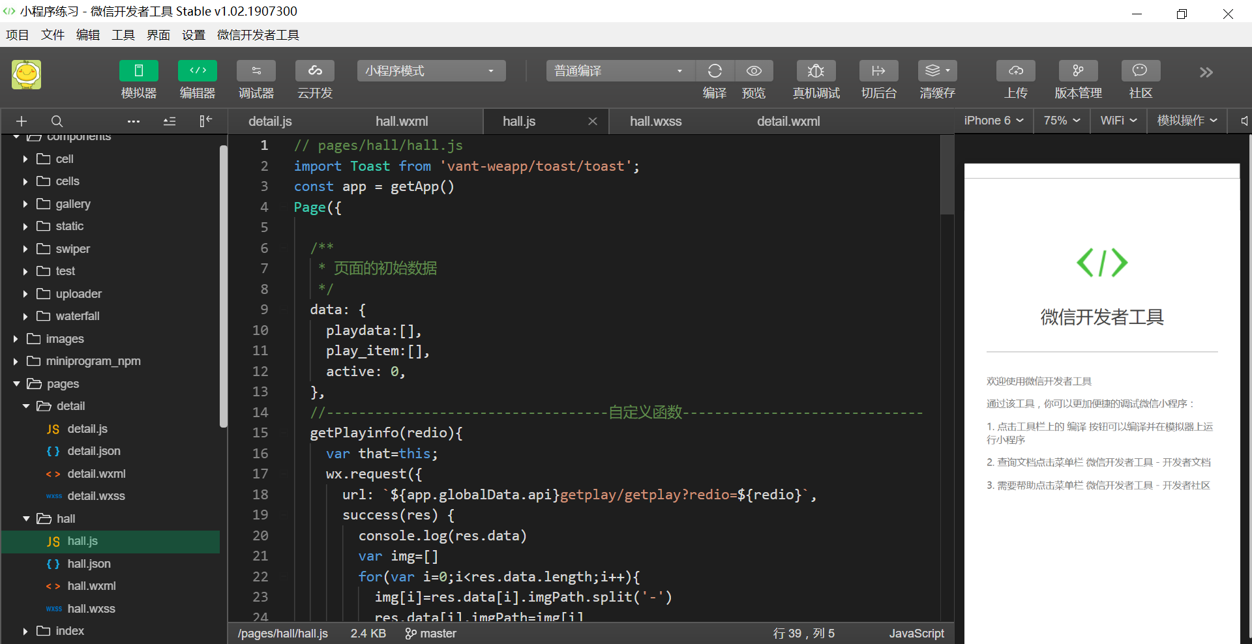

图2-1微信开发者工具主界面

当开发者想查看项目效果是，可以点击预览，开发者工具就是基于当前的代码进行编译，然后再调试器中运行处项目。当项目开发结束时，就可以将项目代码部署到生产环境中，微信小程序的部署如图2-2所示。

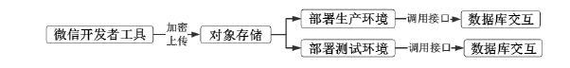

图2-2小程序部署示意图

### 2.1.2微信小程序开发语言

微信小程序前端样式开发的语言是官方基于HTML、CSS封装的WXML和WXSS语言进行开发。

WXML是基于web开发中HTML设计出来的，它是HTML语言基本一致，采用单标签或者双标签的形式。例如<view>标签就类似于HTML中的<div>标签。

WXSS是基于web开发中CSS设计出来的，与CSS语法一致，对页面进行布局和美化，实现页面漂亮的视觉效果。

小程序使用的脚本语言就是JavaScript，而JavaScript就是用来实现页面的动态效果，提供与用户交互的功能，并且实现与后端的数据交互。同时也可以控制页面的样式和结构。

微信小程序开发语言之间的关系图如图2-3所示。

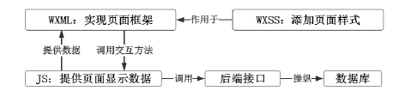

图2-3开发语言关系示意图

## 2.1.3微信小程序开发框架

MINA(Multipurpose Infrastructurefor Network Applications)是微信小程式开发的官方框架，该框架为开发者在微信小程式开发中供给了丰富的组件与API接口，使开发变的尽量简略和高效，而且又具备原生APP的体验感。

MINA框架具有很多的优点，比如非阻塞形式的异步、批量数据传送、事件驱动、支持TCP和UDP的常用两类的网络协议；使用十分优秀的松耦合架构；它是基于javaNIO类库来进行开发的；可以方便的加载过滤器机制；可以自定义线程的数量，从而提高运行在多处理器上的性能能力；更容易实现单元测试；采用回调的方式完成调用，更容易的使用线程。控制反转的设计模式。

MINA框架中提供了很多非常实用的功能API，开发者无须去编写原生底层的源代码去实现一个功能想过，必须要调用提供API即可轻松实现，省时省力。同时该框架也是具有前后端分离的思想，前端控制页面样式、数据渲染，后端负责操作数据库，存储数据以及数据的读取，提供给前端需要的数据从而渲染到页面中。

举一个简单例子来说明MINA框架的便捷性。有这样一个需求就是当用户点击一个按钮时需要早页面中跳出一个弹出框。如果是通过原生的方式我去实现的话，需要通过JavaScript去绑定点击事件，然后找到各种dom元素，再通过改变目标元素的display值去显示或隐藏弹出框，而使用MINA框架去实现就非常简单，只需在目标元素的标签中添加wx-if属性即可，在通过点击去改变属性值就能实现。MINA框架的架构图如图2-4所示。

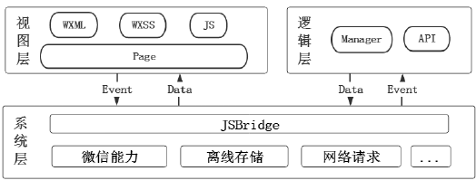

图2-4MINA架构图

MINA框架封装了bindtap、bindtouchstart等监听事件的方法，就类似与原生的onclick方法。当用户触发页面中的事件时就会调用到js文件中对应的方法去完成功能。因为存在js中的数据是双向绑定的，当后端数据发生变化时，前端的页面数据也会随即发生改变，同样前端页面数据发生变化后就可以将最新的数据通过发送请求到后端进行存储。

## 2.2微信小程序后端接口开发

微信小程序需要存储数据到后端数据库也要及时与数据库中的数据进行交互，所以应该要开发相应的服务端来支持小程序的正常运行。本次小程序开发决定使用Node.js来开发接口服务器。

Node.js已经成为前端开发人员必备的一个技能，也是向全栈开发方向的必经之路。而Node的用途有三点：①作为一个javascript的运行环境；②运行在服务端，作为web serve；③：运行在本地，作为打包、构建的工具。在本次小程序的开发中，node用于作为一个服务端。

近些年来Node作为后端开发语言的新星之秀，收到了广大开发者的喜欢。Node内部采用单线程模式，这样的事件机制可以大大有助了在非阻塞方面问题的解决，同时也就提高的服务端的可扩展性能，比传统的服务端要好很多。而单线程处理请求的数量也高于传统的服务器。

因为大量的开发者发布和维护了丰富的第三方包在Node中，因此开发项目时十分方便的就可以使用这些第三方包，帮助我们更好更快的完善项目，这也是选择node.js作为此次服务端语言的原因。

使用node作为服务端开发从而让小程序整个项目实现前后端分离，项目的结构图如图2-5所示，浏览器端去渲染前端的页面样式而Node负责服务器端开发。

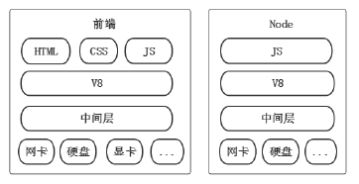

图2-5前后端分离项目组件构成图

## 2.2MySQL数据库

早在2003年，MySql创世公司MySql AB发布了MySql5.0版本，2008年MySql AB公司又被Sun公司以10亿美金收购，同年11月发布MySql5.1版本，至此MySql进入快速发展的时期。2009年Oracle公司又以74美金收购Sun公司，因为MySql也归入Oracle公司的旗下产品。2010年发布了MySql5.5版本。MySql具有很多优秀的特点：

1）安装简单，部署迅速，适合大批量快速部署。

2）易于扩展，扩展性能极佳。

3）架构灵活，可以根据业务特点配置适合自己的MySql集群。

4）开源，可以根据自己项目的业务需求进行二次开发。

5）使用广泛，几乎所有的互联网公司都在用MySql数据库。

6）对于OLTP业务，可以进行良好的支撑。

在本系统中，基于上述的几大特点，因为我们选择MySql作为我们小程序的后端数据库。

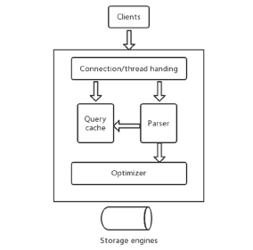

图2-6MySQL系统架构图

从图2-6 MySQL系统架构图中可以了解到，MySqL内部结构大致分为三层：

1）第一层是数据库安全的部分，控制了连接处理和授权认证等业务。

2）第二层则是数据库的最核心的部分。其中包括了对数据库的各种读写和增删改查等功能。

3）第三层是数据库的存储引擎，是数据库性能的提供处。

因为MySql数据库采用了C/S架构，所以在使用过程中有两个程序过程：

1）首先是服务器程序，它是运行在服务器上的，主要工作就是一直监听了客户端发过来的数据请求，并且把客户端需要的数据提供给客户端。

3)第二个程序就是客户端程序。主要负责与服务器端的连接，还要将所需信息带给服务器端。

## 2.3本章小结

本章介绍了小程序开发时所用的工具以及前端页面设计和功能实现所需的编程语言还有搭建后端服务器所用的开发语言Node.js，还有用于存储数据的MySql数据库的背景知识。

# 3系统需求分析

现代的人们都不断的更加依赖着智能手机和移动互联网。校园信息的获取一直没有很好平台去改善，还只是停留在qq群的形式当中，这样不仅信息类别有限，同样信息的范围也大大减少。因此通过微信小程序的优点对校园师生获取信息的方式进行创新势在必行。依靠微信庞大的用户体系同时又开发简单相信此小程序会在校园中很受欢迎。因为它可以让你获取到全校范围内活动信息，不仅仅局限于你认识的朋友圈之中。

## 3.1系统业务需求

本次开发的微信小程序面向校园的所有师生，通过前期的调研，得出以下两点结论：

（1）目前，在校的师生在闲暇时间大部分都是各自在宿舍娱乐打发时间为主，通过随机询问，他们的回答大致都是在宿舍待得时间久了都会觉得无聊，想出去玩却没有人组织，没有人一起，不知道玩什么，因此本微信小程序可以很好解决这个问题，用户可以通过在小程序上发布你想玩的项目，就可以约到志同道合的人一起愉快的玩耍。并且依靠微信的便携性，可以随时随地的发布或者加入别人发布的活动。

（2）通过调查，很大部分同学的交际圈只有自己专业的同学，甚至小部分同学只有自己宿舍同学有交际，当他们想要组织一个活动时，加入的伙伴就限制在了自己认识的同学当中。因为他们并没与其他别的专业同学的联系方式，也不知道哪些人会喜欢这个活动，这样看来同学们缺少一个和全校同学相识相知的机会，本微信小程序就可以完美的解决，微信小程序面向全校，只要你想组织一个活动，一经发布，全校的同学都可以参与只要你有兴趣。这样就可以打破交际圈受限的瓶颈。

## 3.2系统功能需求

本次微信小程序主要针对全校的老师和同学，主要实现登录绑定、发布活动、浏览活动、查看活动、加入活动、对某个活动的点赞、查看个人中心（包括查看自己加入过的活动、自己点赞过的活动、自己发起的活动）等功能，如图3-1所示。



图3-1小程序功能图

### 3.2.1登录绑定功能

微信小程序的登录功能并不像传统APP那样需要经过注册，它只需要用户在使用时对该小程序进行授权，小程序就可以获取到用户微信账号的相关信息以作为小程序的用户信息，这样可以快速的建立起小程序自己的用户体系。开发者需要调用wx.login()这个API拿到登录凭证code字段后，传给后端服务器，再由后端服务器去请求auth.code2Session接口，最终拿到用户唯一标识OpenID。

### 3.2.2发布活动

用户成功授权登录后，可以选择一个活动类目进行发布，填写活动的相关信息，包括时间、地点、内容、人数、发起人联系方式等。并可以上传与活动相关的照片，可以多张上传。填写完信息后，用户点击发布活动按钮，界面就会提示发布成功。当活动成功发布后可以在活动大厅浏览到改活动。如图3-2所示。



图3-2发布活动功能活动图

### 3.2.3浏览活动

用户成功授权后，可以在大厅页面默认查看最新的发布的活动，页面的顶部设有活动的各个分类，用户可以点击不同的分类，展示不同类别的所发布的活动。用户下拉，可以刷新活动列表，并查看最新的活动数据。用户通过点击活动就可以进去到某个活动的详情页。如图2-3所示。



图3-3浏览活动功能活动图

### 3.2.4查看活动

用户通过点击活动列表中的活动进入到活动详情页，详情页展示该活动的相关信息。包括时间、地点、内容、主题、人数、联系方式等，页面顶部展示用户发布活动时所上传的图片轮播，点击轮播图可以展示大图。用户可以点击空心的爱心图标，表示喜欢该活动，同时空心的爱心变成实心的红色爱心。当用户点击信息中的联系方式时，会自动触发手机的拨号功能，号码就是信息中的联系号码。页面的底部就是确认加入该活动的按钮，当人数未满时可点击加入活动，并弹出二次确认框，当用户再次点击确定时即加入活动成功，相反当已经加入的人数已经等于规定的活动人数时，此时加入按钮置灰不可点击。如图3-4所示。

图3-4查看活动功能活动图

### 3.2.5查看个人中心

用户在个人中心可以看到自己的昵称和头像，并且列表有自己喜欢的、自己发布的、自己加入的等3项列表，点击可以进入对应的活动列表。



图3-5查看活动功能活动图

## 3.3系统非功能需求

### 3.3.1系统性能需求

为了提高小程序的性能，应该要在前后端数据交互的过程做好足够的优化。前端方面，当小程序正在请求某个接口时需提示“正在加载中”同时禁止再次发起请求，这样就避免了多次频繁的向服务器发送重复的请求造成卡顿。当活动列表数据过多时可以采用懒加载的形式。避免一次请求返回的数据太多而造成卡顿。后端方面，需要对每一个请求的sql语句进行简化，以达到最优的查询时间。后端也同样要具有防止用户频繁请求同一接口的功能。

### 3.3.2系统可靠性需求

系统的可靠性就是尽可能的让小程序不出现BUG，即使出现了BUG也可以在短时间内快速修复，并在线上生效。因为小程序部署线上版本需要经过微信的审核才可以，这一过程需要一定的时间，因此我们需要尽量减少对前端样式和功能代码的修改，只要修改后端的数据就可以解决BUG。

### 3.3.3系统易用性需求

本次的小程序面向大学校园的师生，在页面设计也要简洁美观符合师生的审美。同时在功能使用上要做到上手即会无需他人的指导就可以完成小程序的全部功能。小程序的提示信息也要清晰明显，在与用户交互的过程中及时反馈出提示信息，提高用户的体验感。

## 3.4数据库设计需求

数据库是组织起来的信息的集合，以便可以轻松地访问，管理和更新它。计算机数据库通常包含数据记录或文件的聚合。在关系数据库中，有关特定客户的数字信息被组织成行，列和表，这些索引被索引以使其更容易通过SQL或NoSQL查询找到相关信息。相反，图数据库使用节点和边来定义数据条目之间的关系，而查询则需要特殊的语义搜索语法。在关系数据库中，有关特定客户的数字信息被组织成行，列和表，这些索引被索引以使其更容易通过SQL或NoSQL查询找到相关信息。相反，图数据库使用节点和边来定义数据条目之间的关系，而查询则需要特殊的语义搜索语法。

通过对小程序功能需求的分析，本小程序需要包含用户表、活动表、活动照片表、喜欢的活动表、加入的活动表。

其中，用户表包含了使用过小程序的用户信息，开发者可以通过查看这张表的信息了解使用小程序的人数及相关信息。

活动表存储了用户发布的所有活动，此表用于活动大厅查询活动，后端可根据用户选择的不同类别赖返回不同类别的活动数据。此表包括的数据字段有：唯一活动标识id、唯一用户标识id、用户昵称、用户头像、活动类别、活动主题、活动时间、活动地点、用户联系方式、活动参与人数、活动点赞个数、活动已经加入的人的个数。

活动照片表存储了用户发布活动上传的图片，用户可以上传多张图片，后端使用‘-’连接多个图片的url从而可以实现存放在一个字段中，方便查询。此表包括的数据字段有：唯一活动标识id、图片url、唯一用户标识id。

用户点赞的活动表，此表存储用户点赞过的所有活动，用于用户在个人中心查看自己点赞过的活动列表，此表包括的数据字段有：唯一活动标识id、时间、唯一用户标识id。

用户加入的活动表，此表存储用户加入过的所有活动，用于用户在个人中心查看自己加入过的活动列表，此表包括的数据字段有：唯一活动标识id、时间、唯一用户标识id。

## 3.5本章小结

本章介绍了小程序的各项系统需求，包括功能需求、性能需求、数据库需求等。阐述了怎样去实现这样需求，为后期开发小程序指明方向。

# 4小程序的设计与实现

本章将根据第三章所阐述的各项需求进行编码实现前端的页面样式和后端的数据接。最后完成这个微信小程序的设计与开发。

## 4.1小程序功能设计与实现

根据学校学生、教师的需求，将小程序前端页面分为“首页”、“大厅”和“我的”三个模块，其中“首页”模块用户可点击感兴趣的活动类别从而进入对应的活动发布页面，“大厅”模块展示用户发布的活动，可根据用户选择的活动类别显示对应的活动列表，“我的”模块会展示用户的头像、昵称和自己喜欢、发布和加入的活动链接。下面将对上述各实前端页面设计和后端数据接口开发。

### 4.1.1授权登录功能设计与实现

开发者需要调用wx.login()这个API拿到登录凭证code字段后，传给后端服务器，再由后端服务器去请求auth.code2Session接口，最终拿到用户唯一标识OpenID，并作为小程序自身对用户的唯一标识符。当用户授权成功后首页的提示授权登录的信息条就会隐藏，若用户拒绝授权，则首页会一直显示提示信息知道用户通过授权。小程序的登录流程如图4-1所示。

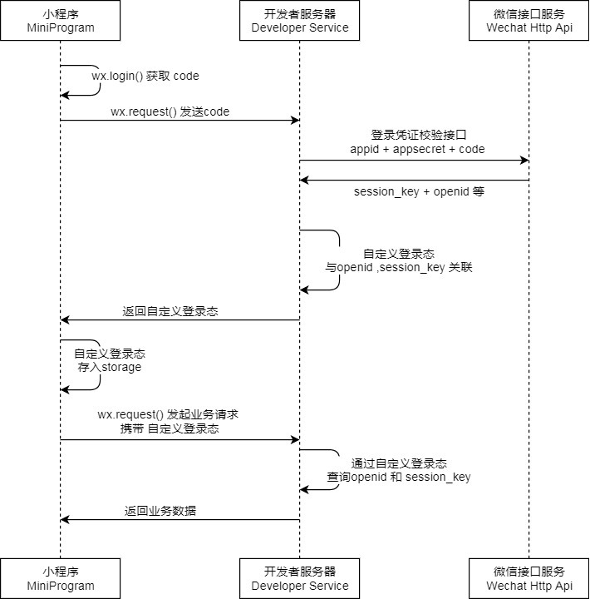

图4-1登录流程时序图

授权登录接口核心代码：

wx.login({

success(res){

if(res.code){

//发起网络请求

wx.request({

url:'https://test.com/onLogin',

data:{

code:res.code

}

})

}else{

console.log('登录失败！'+res.errMsg)

}

}

})

当未授权时，首页底部会出现请求授权的提示条，用户点击授权后，就会消失，如图4-2所示。

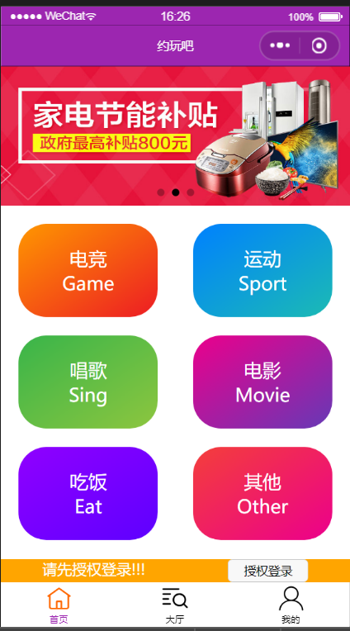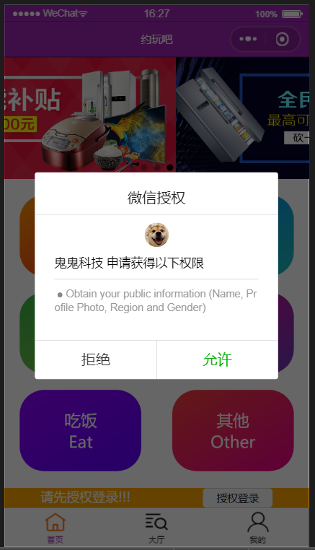

图4-2首页授权功能设计

### 4.1.2发布活动功能设计与实现

当用户点击首页的活动类别后就会进入到发布活动页面，发布活动页设计如图4-3所示，布局自上而下，简洁明了。类别会自动选中用户在首页点击的活动类别，当然用户也可以自己再更改。页面需要填写的信息有：活动类别、主题、时间、地点、联系方式、活动相关照片。其中除活动照片外其他项都为必填项，若用户没填就点击提交按钮，小程序会提示“请填写完整！”。当用户完整地填完完信息后点击确定提交，小程序就会提示发布成功，此时用户就可以在大厅页面中查看到自己发布的活动。

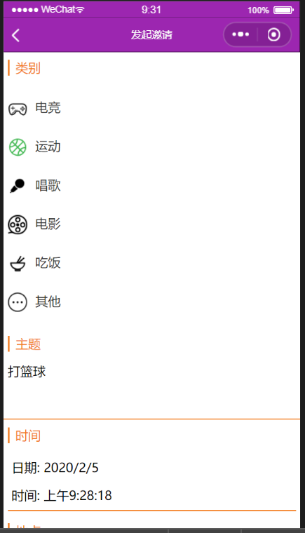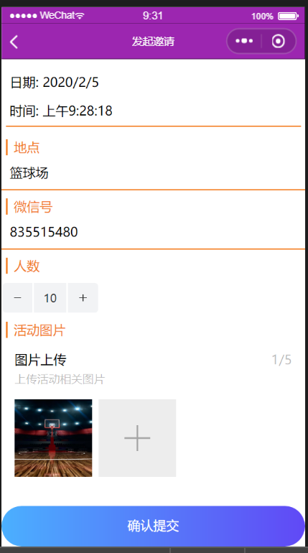

图4-3发布活动页面设计

针对此页面，后端开发了两个接口来存储数据。第一个是上传图片的接口，此接口可支持用户同时上传多张图片到服务器，后端将多张图片的url通过‘-’字符进行拼接成一个字符串，方便前端查询时可以用split（）对字符串进行拆分，从而得到一个包含多张图片url的数组。接口核心代码如下：

fs.writeFile(path.join(__dirname,'../static/img/'+keepname),data,(err)=>{

if(!err){

sql.sqlQuery("insertintoimgPath(guid,userid,imgPath)values(?,?,?)",

[req.body.guid,req.body.userid,`http://192.168.1.105:8000/static/img/${keepname}`])

.then(data=>{

console.log('上传成功')

res.send({status:200,msg:'上传成功'})

})

.catch(err=>{

sql.sqlQuery("UPDATEimgpathSETimgPath=CONCAT(imgPath,?)WHEREguid=?",[`-http://192.168.1.105:8000/static/img/${keepname}`,req.body.guid])

.then(data=>{

res.send({status:200,msg:'多张图片上传成功'})

console.log('多图拼接成功')

})

.catch(err=>{

console.log('多图拼接失败')

})

})

}else{

res.send({status:0,msg:'上传失败'})

}

当接口返回数据为{"status":200,"msg":"上传成功"}时，即为图片上传成功。第二个接口用户存储用户填写的其他活动信息数据。

### 4.1.3查看活动功能设计与实现

用户可在大厅页面查看到所有用户发布过的活动，页面默认展示全部活动。用户可以点击页面顶部的分类，从而展示对顶分类的活动。用户下拉列表可以发起一个新的请求，从而获取到最新的活动数据。活动列表采用瀑布流式布局，非常美观，并且兼容性很好。每一个列表项展示该活动上传图片的第一张，图片的下面显示该活动的主题。如图4-4所示。

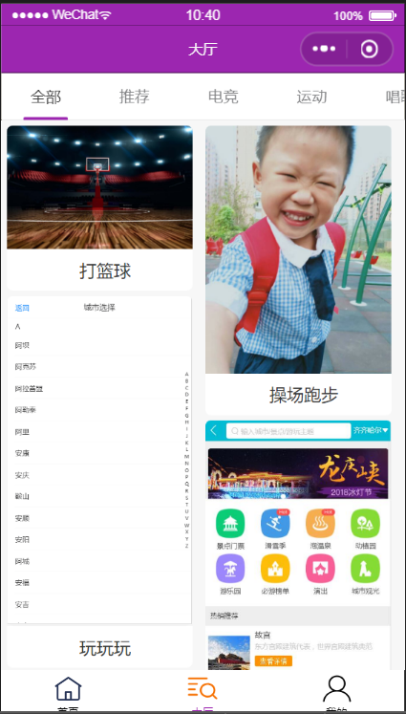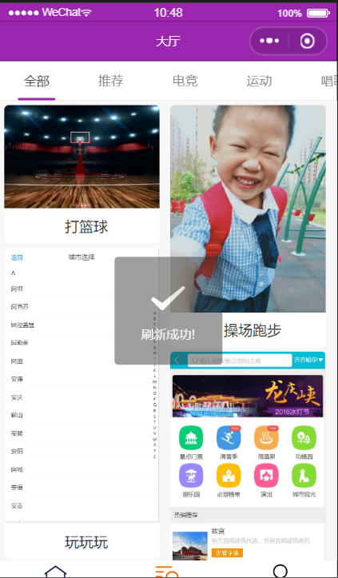

图4-4查看活动页面设计

当用户切换活动类别时，会发起一个查询该活动类别的数据请求，从而刷新页面展示的活动列表。首先获取到选择到的类别的index，再将该index传给后端，后端根据此index查询到相关活动类别的数据。核心代码如下：

ontabChange(event){

letnum=event.detail.index

this.setData({active:num})

if(num==0){

this.getPlayinfo()

}else{

this.getPlayinfo(event.detail.index-1)

}

}

### 4.1.4加入活动功能设计与实现

当用户在大厅页面点击某个活动时，会进入到该活动的详情页。活动详情页底部左侧是发布者的头像及昵称，右侧是该活动被点赞的次数。页面的下面依次展示活动图片的轮播以及活动的相关的信息，当用户点击轮播图中的某个图片时，页面会全屏显示该图片的大图。页面的底部是确认加入该活动的按钮。点击该按钮会弹出二次确认框，需再次确认才能最终加入该活动。如图4-5所示。

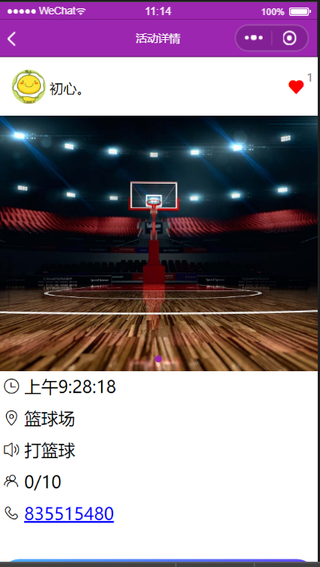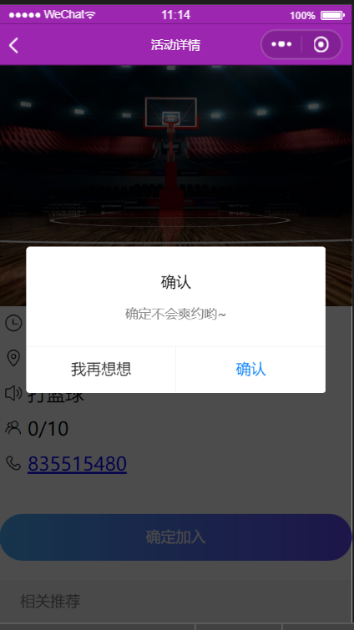

图4-5活动详情页面设计

其中当用户点击联系方式时，会自动启动手机的拨号功能，号码就是发起人的所填的联系方式，实现此功能是采用了微信小程序自带的data-phone=""属性，其属性值就是要拨打的号码，并绑定bindtap="callPhone"事件，在callPhone（）方法中调用wx.makePhoneCall（）从而实现拨号功能。而当用户二次确认加入该活动后，会向后端发送一个请求，同时页面顶部会弹出一个提示：“加入成功，记得及时与发起人取得联系哟~”，实现的核心代码：

success:res=>{

if(res.data.status==0){

Toast.fail('不能重复加入!');

}elseif(res.data.status==200){

Notify({

message:'加入成功，记得及时与发起人取得联系哟~',

color:'white',

background:'green',

duration:4000

});

this.setData({joinNum:this.data.joinNum+1})

}

}

成功加入该活动后，此时加入活动的按钮会被置灰，设置属性disable，不可再次点击。

### 4.1.5查看个人中心功能设计与实现

用户点击小程序底部菜单栏中的“我的”即可进入到个人中心页面。此页面展示用户的头像和昵称并包含三个列表项：我发起的、我参加的、我喜欢的。用户可点击这几个列表项从而进入对应的活动列表。其活动列表页面与查看活动功能中介绍的页面功能一致。如图4-5所示。

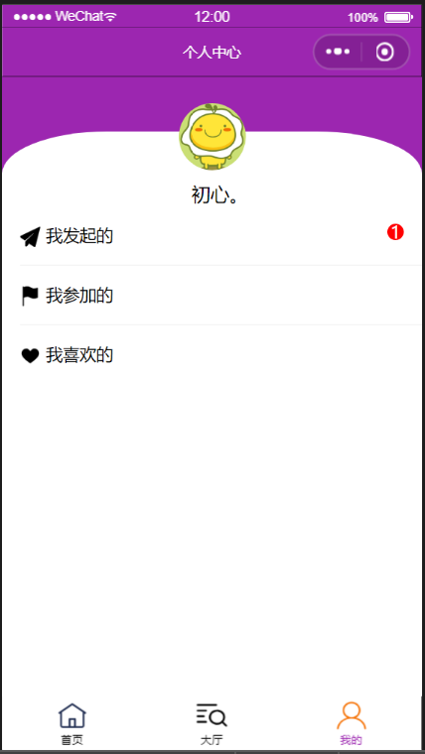

图4-5个人中心页面设计

## 4.2数据库设计

数据库可以存储应用中的所有数据以及数据的结构，并且可以按照指定的条件对数据进行筛选从而获取到前端页面需要的数据。再次根据上一章中数据库的需求分析，本次小程序后台的数据库包含用户表、活动表、活动照片表、喜欢的活动表、加入的活动表、发布的活动表。

本次开发的微信小程序所有表都被保存在play数据库内，数据库E-R图如图4-6所示。

图4-6数据库E-R图

### 4.2.1用户表设计

用户表用于存储用户唯一标识符id，和序号id。以用户唯一标识符id为主键，序号id自增，数据库设计如表4-1所示。

表4-1用户表

|  |  |  |  |  |  |  |
| --- | --- | --- | --- | --- | --- | --- |
| 数据名称 | 数据库字段 | 类型 | 字节数 | 是否允空 | 初值 | 是否主键 |
| 用户唯一标识符 | Openid | Int | 255 | 否 | 无 | 是 |
| 序号 | Index | Int | 255 | 否 | 无 |  |

### 4.2.2全部活动表设计

全部活动表用于存储用户发布活动的相关信息，包括活动唯一标识符、用户id、活动主题、活动扥类、活动时间、活动地点、活动人数、活动点赞数等字段，以活动唯一标识符为主键，数据库设计如图4-2所示。

表4-2全部活动表

|  |  |  |  |  |  |  |
| --- | --- | --- | --- | --- | --- | --- |
| 数据名称 | 数据库字段 | 类型 | 字节数 | 是否允空 | 初值 | 是否主键 |
| 活动唯一标识符 | Guid | Char | 255 | 否 | 无 | 是 |
| 用户id | Userid | Char | 255 | 否 | 无 |  |
| 用户昵称 | Username | Varchar | 255 | 否 | 无 |  |
| 用户头像 | Userimg | Varchar | 255 | 否 | 无 |  |
| 活动主题 | Theme | Varchar | 255 | 否 | 无 |  |
| 活动时间 | Time | Varchar | 255 | 否 | 无 |  |
| 活动地点 | Place | Varchar | 255 | 否 | 无 |  |
| 活动人数 | PersonNum | Int | 10 | 否 | 无 |  |
| 点赞人数 | LikenNm | Int | 10 | 否 | 0 |  |
| 联系方式 | Wechat | Varchar | 255 | 否 | 无 |  |
| 已经加入人数 | JoinNum | Int | 10 | 否 | 0 |  |

### 4.2.3活动图片表设计

活动图片表用于存储用户发布活动时所上传的图片。包括活动唯一标识符、图片url、用户id等字段，并以活动唯一标识符为主键，数据库设计如图4-3所示。

表4-3活动图片表

|  |  |  |  |  |  |  |
| --- | --- | --- | --- | --- | --- | --- |
| 数据名称 | 数据库字段 | 类型 | 字节数 | 是否允空 | 初值 | 是否主键 |
| 活动唯一标识符 | Guid | Char | 255 | 否 | 无 | 是 |
| 用户id | Userid | Char | 255 | 否 | 无 |  |
| 图片链接 | Imgpath | Varchar | 255 | 否 | 无 |  |

### 4.2.4发布活动表设计

发布活动表用于存储用户自己所发布过的所有活动。包括活动唯一标识符，用户id，时间等字段，并以活动唯一标识符为主键，数据库设计如如4-4所示。

表4-4发布活动表

|  |  |  |  |  |  |  |
| --- | --- | --- | --- | --- | --- | --- |
| 数据名称 | 数据库字段 | 类型 | 字节数 | 是否允空 | 初值 | 是否主键 |
| 活动唯一标识符 | Guid | Char | 255 | 否 | 无 | 是 |
| 用户id | Userid | Char | 255 | 否 | 无 |  |
| 时间 | Time | Varchar | 255 | 否 | 无 |  |

### 4.2.4点赞活动表设计

点赞活动表用于存储用户自己所点赞过的所有活动。包括活动唯一标识符，用户id，时间等字段，并以活动唯一标识符为主键，数据库设计如如4-5所示。

表4-5发布活动表

|  |  |  |  |  |  |  |
| --- | --- | --- | --- | --- | --- | --- |
| 数据名称 | 数据库字段 | 类型 | 字节数 | 是否允空 | 初值 | 是否主键 |
| 活动唯一标识符 | Guid | Char | 255 | 否 | 无 | 是 |
| 用户id | Userid | Char | 255 | 否 | 无 |  |
| 时间 | Time | Varchar | 255 | 否 | 无 |  |

### 4.2.4加入活动表设计

加入活动表用于存储用户自己所加入过的所有活动。包括活动唯一标识符，用户id，时间等字段，并以活动唯一标识符为主键，数据库设计如如4-6所示。

表4-6发布活动表

|  |  |  |  |  |  |  |
| --- | --- | --- | --- | --- | --- | --- |
| 数据名称 | 数据库字段 | 类型 | 字节数 | 是否允空 | 初值 | 是否主键 |
| 活动唯一标识符 | Guid | Char | 255 | 否 | 无 | 是 |
| 用户id | Userid | Char | 255 | 否 | 无 |  |
| 时间 | Time | Varchar | 255 | 否 | 无 |  |

## 4.3本章小结

本章通过编写前端页面样式和功能以及后端的数据接口代码，逐步完善的小程序项目。介绍了各个点的核心功能的实现原理和过程。下一步将要进行对整个小程序前后端项目的测试。

# 5系统测试

在软件生命周期中最重要的就是软件测试。近年来，软件工程界认为软件测试应该出现在软件生命周期每一阶段中，从而检验本阶段的成果是否接近预期的目标，尽早的发现错误并加以修复，如果不在早期阶段就进行软件测试，那么错误的扩散就会导致最后测试的困难增大。

## 5.1测试方案

对校园约玩微信小程序按照以下方案进行测试：

1、后端接口测试选用postman测试工具，postman是一个后端接口API接口测试工具，可以通过发送get、post等网络请求方式进行客户端和服务器的API之间的接口通信。

2、开发完成后，结合微信开发者工具对校园约玩微信小程序进行全面的测试。分别在开发者工具和真机客户端对各个功能模块进行测试，结合小程序页面展示情况和数据库数据之间的变更情况进行测评。

本次功能测试用例采用的是黑盒测试方法，并根据需求对系统各个页面和功能进行用例测试。性能测试采用的是官方微信开发者工具提供的测试工具，通过测试报告数据对微信小程序系统进行系统的性能分析。

## 5.2功能测试

### 5.2.1用户授权登录功能测试

用户授权登录功能测试用例表如表5-1所示

表5-1用户授权登录功能测试用例表

|  |  |
| --- | --- |
| 用例名称 | 用户授权登录 |
| 目的 | 测试用户打开微信小程序是确定授权登录的功能。 |
| 前提 | 用户初次打开微信小程序并未授权。 |
| 测试流程 | 1）打开微信小程序。  2）弹出微信授权获取公开信息页面，选择允许或拒绝。 |
| 预期结果 | 当用户选择允许时，个人信息显示用户的微信头像和昵称。 |
| 实际结果 | 实际结果与预期结果一致。 |

### 5.2.2用户发起活动功能测试

用户发起活动功能测试用例表如表5-2所示

表5-2用户发起活动功能测试用例表

|  |  |
| --- | --- |
| 用例名称 | 用户发起活动 |
| 目的 | 测试用户发起一个活动的功能。 |
| 前提 | 用户点击首页活动类别进去发起活动页面。 |
| 测试流程 | 1）用户填写活动相关信息，并上传活动图片。  2）用户点击确认发布按钮。 |
| 预期结果 | 点击确认发布按钮后，弹出“发布成功”的提示语 |
| 实际结果 | 实际结果与预期结果一致。 |

### 5.2.3用户查看活动功能测试

用户查看活动功能测试用例表如表5-3所示

表5-3用户查看活动功能测试用例表

|  |  |
| --- | --- |
| 用例名称 | 用户查看活动 |
| 目的 | 测试用户查看活动的功能。 |
| 前提 | 用户点击大厅进入发起活动浏览页面。 |
| 测试流程 | 1）默认展示全部类别的活动，活动列表是否展示。  2）切换活动类别，活动列表是否刷新出对应的数据。 |
| 预期结果 | 正常浏览活动列表，切换类别后，列表可以正常刷新数据。 |
| 实际结果 | 实际结果与预期结果一致。 |

### 5.2.4用户加入活动功能测试

用户加入活动功能测试用例表如表5-4所示

表5-4用户加入活动功能测试用例表

|  |  |
| --- | --- |
| 用例名称 | 用加入看活动 |
| 目的 | 测试用户加入活动的功能。 |
| 前提 | 用户在大厅中点击某一个活动，进入到活动详情页。 |
| 测试流程 | 1）详情页是否正常展示所有数据。  2）点击轮播图是否全屏展示该图片的大图。  3）点击爱心图片，是否可以正常点赞成功。  4）点击联系方式，是否唤起手机的拨号功能。  5）点击加入活动按钮，是否弹出二次确认框，再次确认后是否正常加入该活动。 |
| 预期结果 | 详情页所有数据均展示完整；点击轮播图可以展示大图；点击爱心图标，可以点赞成功；点击加入活动按钮，成功弹出二次确认框，并再次确认后，成功加入到该活动。 |
| 实际结果 | 实际结果与预期结果一致。 |

### 5.2.5用户查看个人中心功能测试

用户查看个人中心功能测试用例表如表5-5所示

表5-5用户查看个人中心功能测试用例表

|  |  |
| --- | --- |
| 用例名称 | 用户查看个人中心功能测试 |
| 目的 | 测试用户查看个人中心功能。 |
| 前提 | 用户点击底部菜单栏中的‘我的’，进入到个人中心页。 |
| 测试流程 | 1）是否正常显示出三个列表项。  2）点击列表项可以进入到对应的活动列表页。 |
| 预期结果 | 个人中心页面所有数据展示正常；点击任意列表项可以成功进入到对应的活动列表页。 |
| 实际结果 | 实际结果与预期结果一致。 |

## 5.3性能测试

校园约玩微信小程序的性能测试采用官方微信开发者工具提供的微信小程序测试工具，微信小程序的模拟测试真机由微信云平台随机分配的云真机完成，云真机是由WeTest腾讯质量开发平台维护的真实机器。在微信开发者工具中可申请生成关于小程序的Android机型测试报告。该测试报告包括测试机型、小程序错误总数、首屏加载时间和平均CPU占比等测试结果的信息汇总分析如图5.1所示。

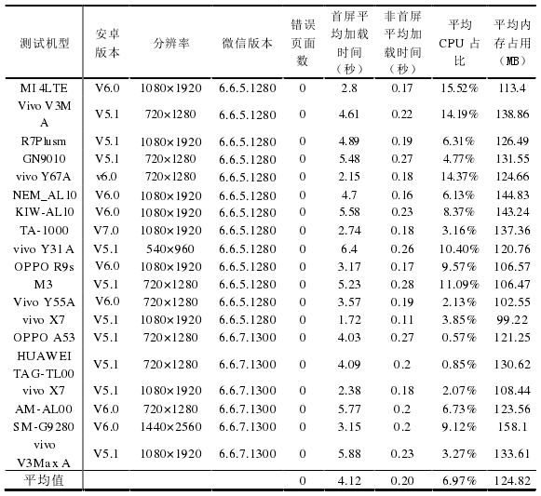

图5-1系统性能测试汇总图

## 5.4本章小结

本章先介绍了系统的测试方案和测试工具，然后对系统的各个功能模块进行了测试用例分析，并使用小程序的云真机对小程序进行了性能分析。测试结果表明本小程序的各个模块的实现达到了设计需求。

# 6总结与展望

## 6.1全文总结

本文通过分析基于微信的校园约玩小程序的各种需求，最终完成了校园约玩小程序。在项目的设计与实现过程中，保持面向对象的软件开发思想，完成了系统从需求分析、架构搭建与设计、编码实现小程序到完成和性能测试，在这个开发过程中我不但学习到了软件开发的流程，同时对WXML、WXSS、等微信小程序开发的基础知识和框架有了深入的了解。在开发过程中我的客户端开发能力和服务器端整体知识能力得到了很大的提高，也更进一步的了解MVVM设计模式在微信小程序应用的优点：小程序template模板的优势以及MySQL数据库的部署构建和使用，并从全局角度把握每一个模块在项目中的功能和作用。本次开发具体总结一下几点优势：

1）本小程序完全实现项目的前后端分离。而以往的系统大多都是基于MVC模式，需要前端开发人员独立编写页面样式、后端人员负责数据传输和数据库管理。而前后端分离可以将这两部分剥离出来，分别由前端人员、后台人员、数据库人员分别开发，如此一来可以大大加快开发系统的速度和质量，并且减少系统的整体依赖性提高了项目的可维护性。本次开发前端、后台与数据库均由本人独立开发完成。

2）后端接口增加了accesskey验证。微信小程序使用HTTPS协议传输数据更加安全，在此基础上对接口请求头增加了accesskey验证，又进一步加强了对数据安全性的保证。当请求接口时未携带正确的accesskey信息时，将无权访问后端接口。管理员可以通过给系统授权的方式授权他人访问接口。

3）数据剥离。本次小程序开发的前端页面编写比较灵活，通过设置的json格式数据进行显示，若json数据发生改变，小程序页面的显示也会随之发生相应修改。这样可以减少小程序前端页面修改次数，让小程序的兼容性变得更强，同时又具有更高的灵活性。

## 6.2工作展望

毕业设计是体现我们所学专业知识技能的最好方式，是对我们在大学四年所学知识的一次复习和提高。开发本微信小程序不仅是对我学过的知识的一次良好的应用，也是对我处理综合问题、解决实际问题能力的提高。通过本次开发让我的开发能力和思想有了很大的提高。我在设计与开发的过程中也遇到了很多困难，但是通过及时与指导老师和同学的沟通与交流最终都得以解决。并顺利地完成了此次微信小程序的设计与实现。

虽然完成毕业设计的过程还算顺利，我却充分认识到了自身存在很多基础不够扎实的地方，当然还需要不断的努力来充实自己，只有这样才能活到老学到老，寻求更大的发展。

# 致谢

本论文是在陈琼莺老师的细心指导下完成的，在整个毕业设计的过程，从刚开始的开题，系统需求分析，系统总体设计，系统详细设计,到最后的系统的编程开发，指导老师提出了很多宝贵的意见和建议，并给予了许多帮助，让我体会了如何完成一个系统的整个过程。在毕业设计的过程中，先是对SQLServer做了大量的工作，并熟悉了微信开发者工具的开发环境和JavaScript编程语言，为毕业设计的顺利完成奠定了基础。在遇到问题时和同学交流、讨论，或是向指导老师寻求帮助。

毕业设计的整个过程让我收获很大。开发小程序的过程中我有碰到很多的难点，但是通过我不断的询问专业知识强的同学和老师之后，最后把这些难点都全部解决了。让我受益匪浅的是在开发过程中我自学了微信小程序开发的技巧和基础知识，又掌握了node.js与SQLServer的开发技术。在最后我要感谢在我开发过程中遇到问题时及时给我提供帮助的同学们和老师。是你们让我顺利的完成了此次的毕业设计。同时在撰写论文的这段期间，也谢谢老师的鼓励与及时的纠正错误，这不但让我学到了很多的新知识，而且又学到了做人的知识。再次向老师致予最崇高的敬意！

# 参考文献

[1] 李阳.微信的传播机制研究[D].重庆:西南大学新闻传媒学院,2014.

[2] 王勇,李怀苍.国内微信的本体功能及其应用研究综述[J].昆明理工大学学报(社会科学版),

2014(2):100-108.

[3] 刘红卫.微信小程序应用探析[J].无线互联科技,2016(23):11-12.

[4] 郑佳芳,陈杰,乐宁莉.校园APP的应用市场需求分析[J].福建商学院学报(原福建商业高

等专科学校学报),2016(1):37-41.

[5] 顾一鸣,施庆晖.基于校园APP载体的高校学生管理工作创新研究——以安徽三联学院为

例[J].赤峰学院学报(自然科学版),2015,31(20):225-226.

[6] 张凯,宓詠,闫华,等。“i复旦”——复旦大学校园移动应用的开发与实践[J].武汉大学学

报(理学版),2012(s1):265-270.

[7] 剧忻,苗放.基于MINA开发高性能网络应用程序——以实现XMPP协议Openfire3.3.3为

例[J].重庆理工大学学报(自然科学),2008,22(10):121-125.

[8] 柴晓路.Web服务架构与开放互操作技术[M].北京:清华大学出版社,2002.

[9 ]BuckB,HollingsworthJK.APIforruntimecodepatching[J].InternationalJournalofHigh

PerformanceComputingApplications,2000,14(4):317-329.

[10] DabekF,ZhaoB,DruschelP,etal.TowardsaCommonAPIforStructuredPeer-to-Peer

Overlays[J].ProcIptps03February,2003,2003:33-44.

[11] YeD,BaoL,XingZ,etal.APIReal:anAPIrecognitionandlinkingapproachforonline

developerforums[J].EmpiricalSoftwareEngineering,2018(10):1-32.

[12] 周苗,杨家海,刘洪波,等.Internet网络拓扑建模[J].软件学报,2009,20(1):109-123.